2018世界智能网联汽车大会
暨第六届中国国际节能与新能源汽车展览会
参展邀请函
2018年10月18-21日,“世界智能网联汽车大会暨第六届中国国际节能与新能源汽车展览会”将在北京国家会议中心隆重举行，大会由北京市人民政府与工业和信息化部联合主办，由工业和信息化部装备工业发展中心、北京市经济和信息化委员会、中国电子信息产业发展研究院、北京市顺义区人民政府、中国国际贸易促进委员会机械行业分会、中国电工技术学会、《汽车知识》杂志社等机构共同承办。此次大会以“跨入汽车新时代”为主题，论坛会议、展览和动态活动三大板块联动，会议、展览与互动体验三位一体，亮点纷呈。

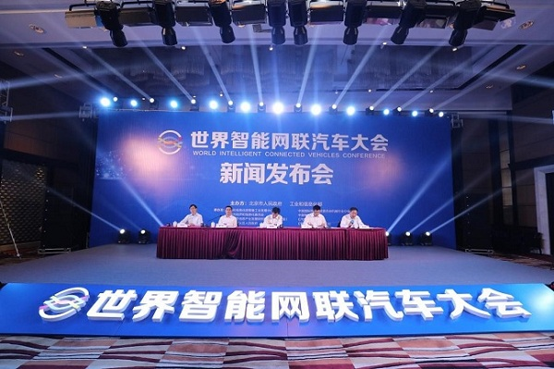

主办方诚挚邀请国内外智能网联和新能源汽车及产业链上下游相关企业、机构，以及智能交通产业、互联网产业、通讯产业、微电子产业、人工智能产业和新能源产业关联企业和组织参展。
一、展会简介
作为我国乃至亚洲最具规模和影响力的节能与新能源汽车专业展览展示平台，每年10月召开的中国国际节能与新能源汽车展览会（IEEVChina，简称“中国国际节能与新能源汽车展暨节能与新能源汽车成果展”），经过五届的培育，现已发展成为一年一度的节能与新能源汽车行业盛事，为各大参展商搭建了交流学习、展览展示、品牌宣传、促销和市场推广的最优质平台。在延续和继承前五届“节能与新能源汽车产业发展规划成果展览会”成果的基础上，“世界智能网联汽车大会”将于2018年10月18-21日在北京国家会议中心举行。
展览规模预计35000平方米，共计5个室内展馆，10大特色展区，室外试乘试驾展示体验区，室外无人（自动）驾驶测试演示体验区，20余个同期会场，数十场同期互动体验活动。
展会主要由节能与新能源汽车成果展、国际智能网联汽车及相关产业展两大板块组成，将通过“整车展区”、“关键零部件展区”、“国际展团”、“智能网联汽车展示专区”、“推广应用城市展区”、“充电桩和BMS展示专区”、“智能交通展示专区”、“新能源和材料展区”、“人工智能和IT展区”、“互动体验综合展区”等特色展区，全面展示国内外新能源汽车、智能网联汽车、关键零部件和产业链上下游，以及关联领域的前沿科技和最新成果。
展览会参展范围将涉及以下七大领域：汽车产业、智能交通产业、互联网产业、通讯产业、微电子产业、人工智能产业和新能源产业。参展商将涵盖国内外主流汽车及关键零部件企业，新能源、智能网联汽车“新势力”，电池、电机电控等关键零部件企业，以及充电设施和产业链上下游相关供应商等。此外，展会还将邀请国际国内互联网主流企业，通讯类企业和相关机构，智能交通领域企业和机构，以及微电子、新能源相关企业和机构参展。
今年展览会将进一步增强国际展商和主要汽车工业国展团的邀请力度，广泛邀请国际主流汽车集团、主要零部件供应商、产业链上下游企业和机构积极参展，大幅提高展览展示的国际化水平。
今年展览会将设立“四十年开放合作 汽车产业发展与展望”展示专区。今年是我国改革开放四十周年，伴随着设计经济发展和人民生活水平的持续提高，特别是加入WTO进步一扩大对外开放以后，我国汽车工业取得了突飞猛进，一跃成为全球第一大汽车市场和产销大国。该展区将以节能与新能源汽车、智能网联汽车为重点，对我国改革开放后特别是进入新世纪以来汽车工业发展成果、未来发展趋势进行梳理。成果展区还将特别设立“汽车产业对外开放与国际合作”板块。

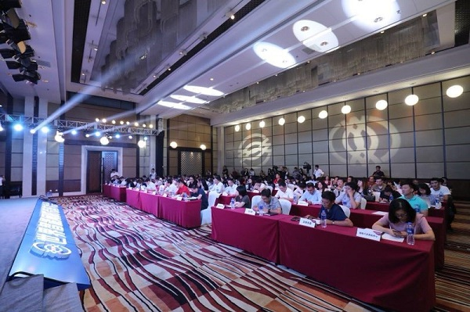

北京是我国重要的科技创新中心，2017年12月，北京市发布十大高精尖产业发展指导意见,正式将新能源智能网联汽车作为我市汽车产业的发展方向,大会在京举办将推动相关产业项目落地,同时带动电子、通信、互联网、交通等多个关联产业协同发展,促进全产业转型升级。今年展览会特别设立“北京市智能网联汽车及相关产业展示专区”，顺义区作为北京市重要的智能网联汽车产业承载区，也将作为重点进行专门展示推广。
今年组委会将进一步创新办展思路，大幅提高展览会组织和服务水平，展会将更具规模和影响力，更加国际化，涉及领域不断扩大，总体水平更上一个台阶。主办方将不断开拓创新，努力把展览会打造成为“世界一流 中国第一”的国际新能源和智能网联汽车专业展览会,搭建全球汽车最前沿科技展览展示和交流合作的最优质平台，创造北京工业展览和高端会展活动的最强品牌。

二、展会信息
展会名称：世界智能网联汽车大会
中国国际节能与新能源汽车展览会
搭建时间：2018年10月14-17日
展览时间：2018年10月18-21日
展会地点：北京•国家会议中心
主办单位：
北京市人民政府、工业和信息化部
承办单位：
工业和信息化部装备工业发展中心
北京市经济和信息化委员会
中国电子信息产业发展研究院
北京市顺义区人民政府
中国国际贸易促进委员会机械行业分会
中国电工技术学会
《汽车知识》杂志社等
执行单位：北京中汽四方会展有限公司
合作单位：北京盛大超越国际展览有限公司
展会特色：10大特色展区，35000m2以上规模，10万+观众莅临现场，国内外一流企业参展；
7大领域20余场专业论坛；数百位顶尖行业大咖，数千位专业人士亲临大会，巅峰论道，开启智慧未来；
论坛会议、展览和动态活动三大板块联动，会议、展览与互动体验三位一体；
新型工业展会和高端论坛的新品牌，国内领先、具有全球影响力的产业交流和价值汇聚平台；
新能源和智能网联汽车第一展，国家级智能网联和新能源汽车高端会议和展览展示平台。
四、同期论坛：
详见附件1：《同期会议一览表》 备考
五、同期活动
详见附件2：《同期互动体验活动一览表》备考
六、展位价格
室内光地Raw Space：1380元/㎡(E1-E4馆 )
标准展位Shell Scheme Booth：13500元/个（3m*3m，双开口展位加收10%）
七、联系方式
北京盛大超越国际展览有限公司
电话：010-5979 3500
邮箱：sales@s-expo.com
网址://www.evs-expo.com

